综合服务平台系统培训
培训对象：企业用户

报名流程介绍

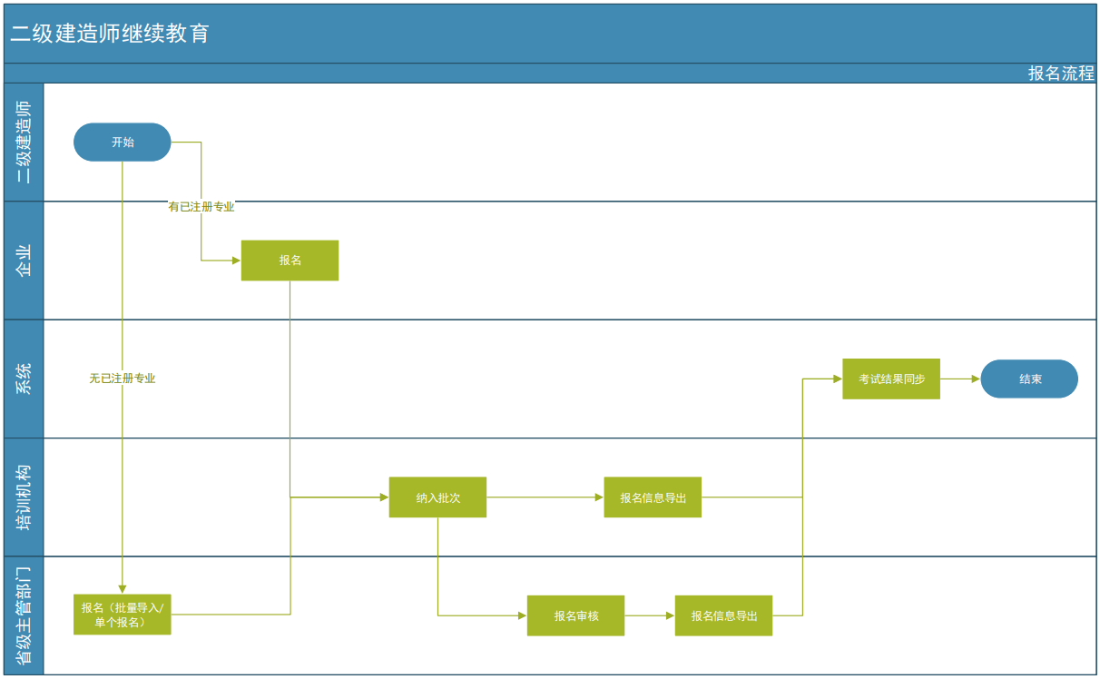

01 系统登录
- 企业用户统一从江苏省政务服务平台登录
- 在登录界面选择“法人登录”，点击“登录”按钮后进入到本系统

登陆界面

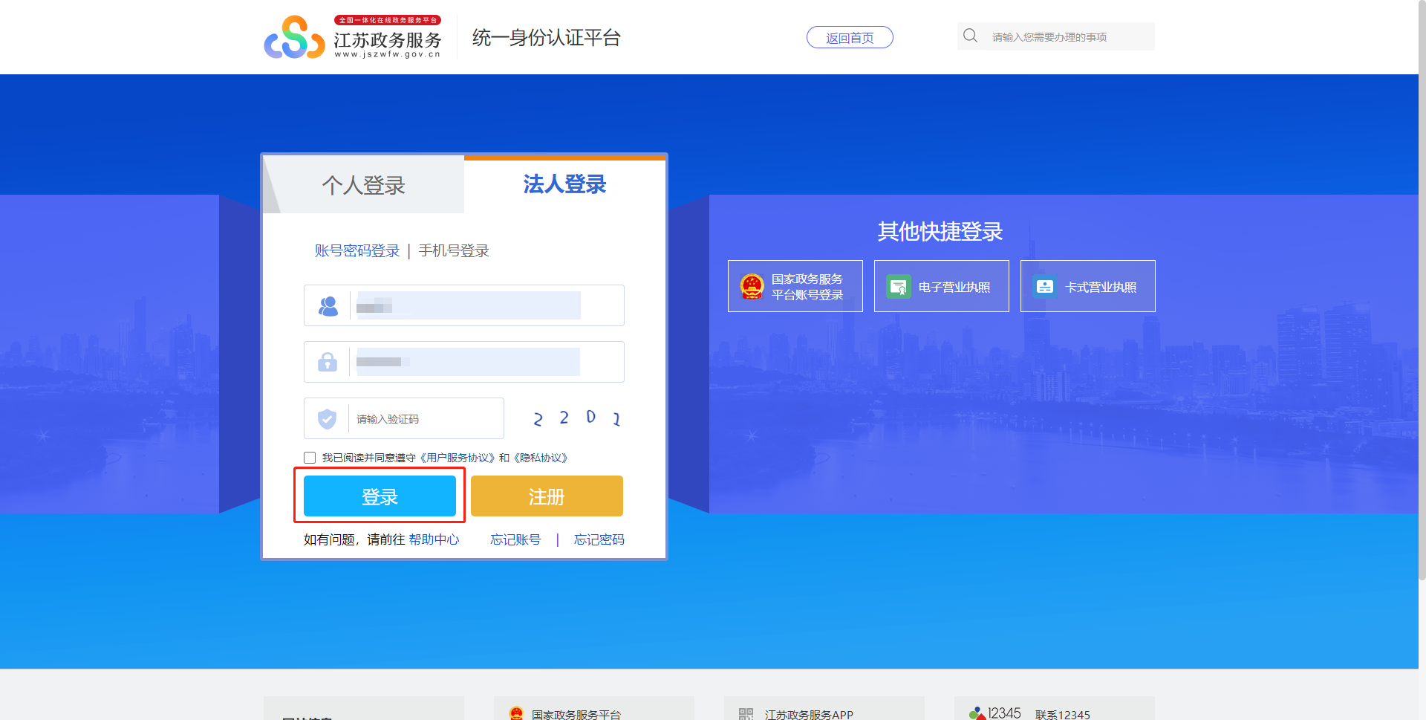
02 继续教育报名
- 点击左侧菜单的“继续教育申请”，在右侧展示的查询条件中直接点选“可申报继续教育”标签后点击“查询”按钮，可快速查询本企业下需要继续教育的二级建造师人员。

- 说明：个人若存在多个专业，只要有专业注册在本企业，那么其余专业都有改企业进行报名。

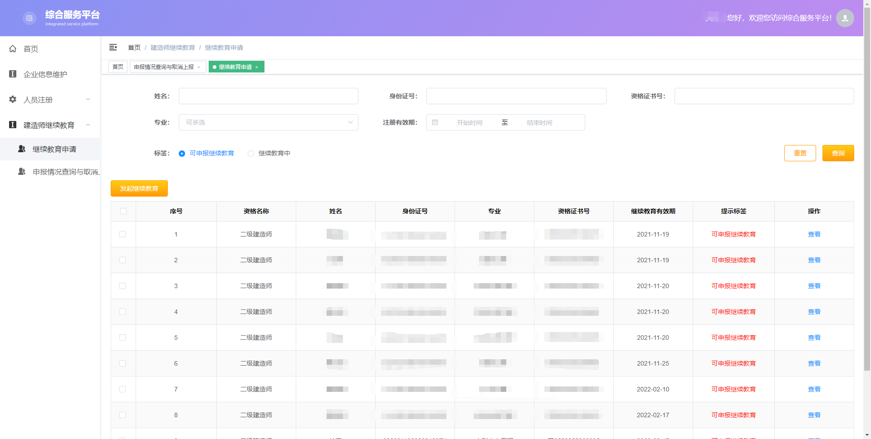
02 继续教育报名
- 查询到需要继续教育的人员之后，用户可根据实际需要，在列表的左侧的复选框进行勾选，确认勾选人员信息无误后，点击“发起继续教育”按钮 。

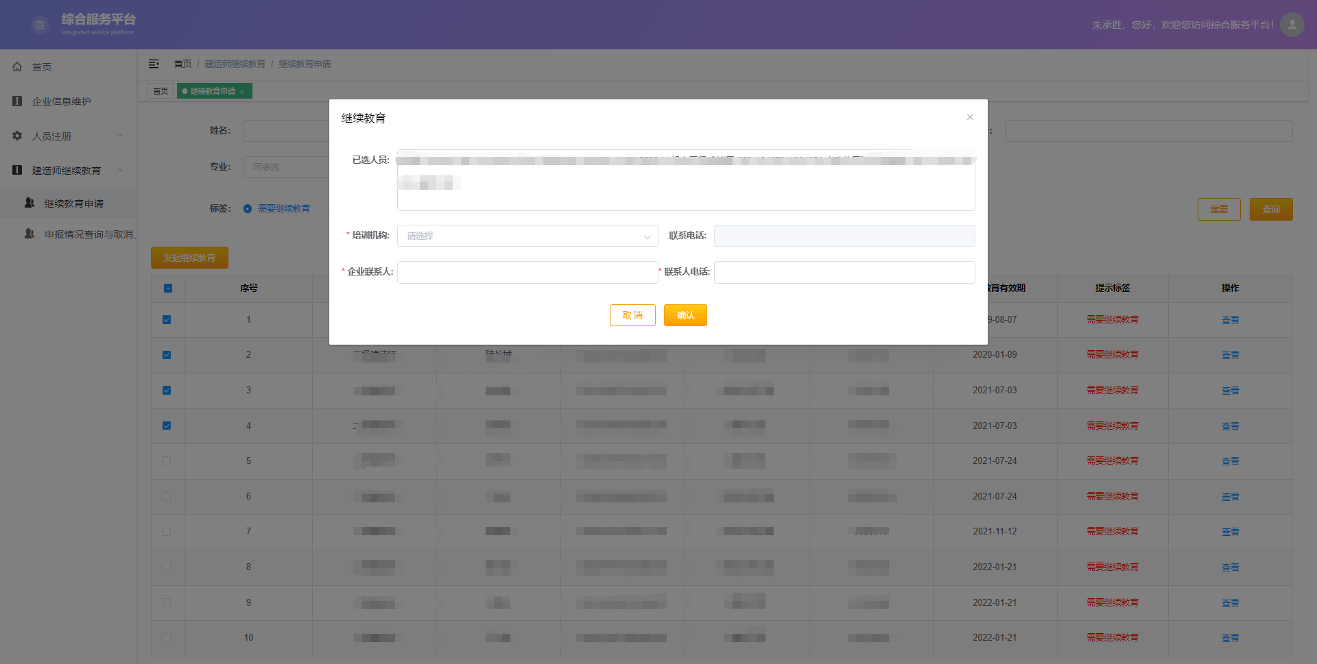
02 继续教育报名
- 在弹出的页面上，系统会自动将勾选的人员信息带入到“已选人员”中，企业需要选择一家培训机构，通过点击培训机构的下拉框选择，培训机构的联系电话会自动带入。
- 注：企业需正确填写“企业联系人”和“联系人电话”。主要用户培训机构与企业联系。

- 报名信息填写无误后，点击“确认”按钮，则该人员提交至选择的培训机构。

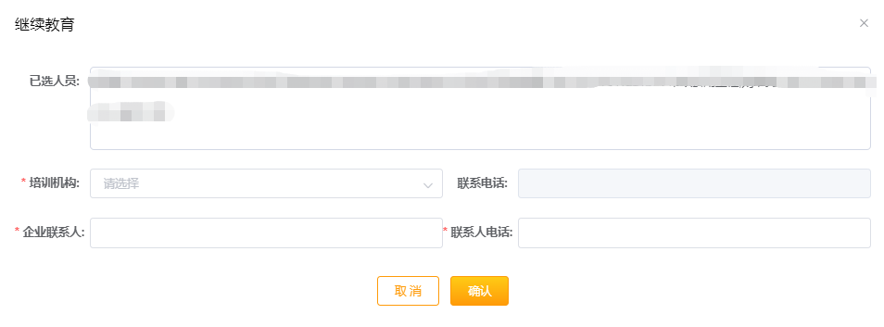
03 取消报名
- 点击左侧菜单的“申报情况查询与取消”，对于已报到培训机构但还未分配批次的，企业可以直接取消报名。

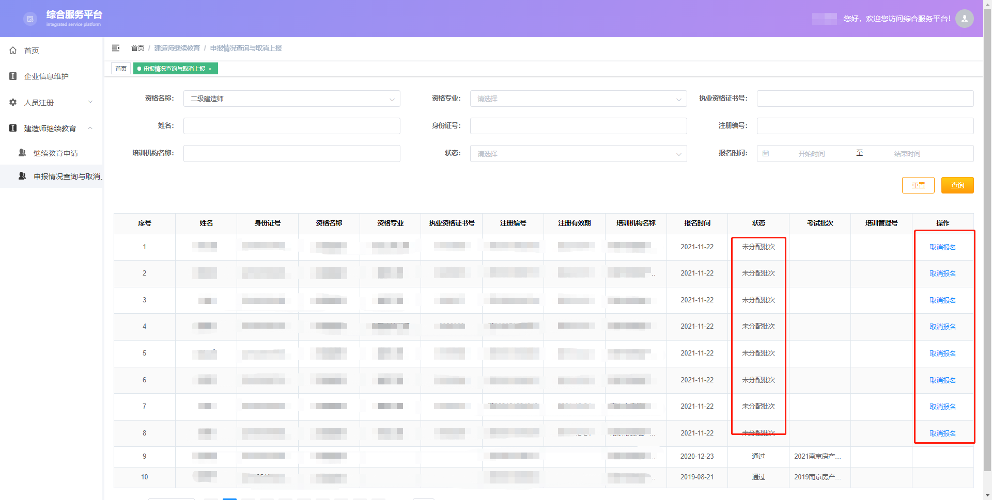
03 取消报名
- 点击取消报名按钮，页面会弹出二次确认对话框，点击“确认”按钮后，取消报名成功
- 取消报名后的人员，企业可重新为该人员选择培训机构。

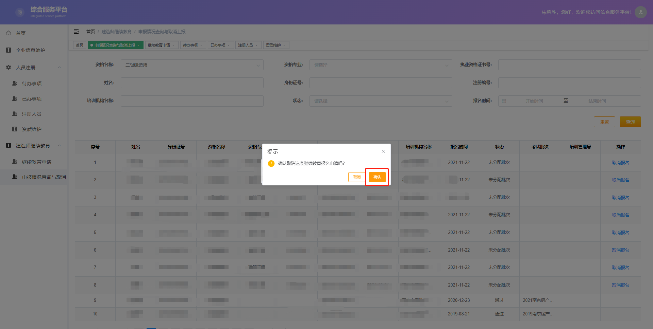
04 申报情况查询
- 企业将人员报名之后，人员后续的继续教育最新状态可在“申报情况查询与取消”中查看。
- 企业可根据需要输入查询条件，针对性查询继续教育人员信息。

